**Использование информационных сетей для решения задач структурного подразделения**

Локально-вычислительная сеть - это группа вычислительных устройств, образующая структуру с покрытием на конкретной, как правило, небольшой территории. Такая сеть может объединять компьютеры и периферию, находящиеся в одном помещении, здании, или в нескольких гражданских или промышленных сооружениях, расположенных компактно относительно друг друга.

Объединение множества локальных сетей в рамках всей планеты называется глобальной сетью (Интернетом). Выход в глобальную сеть обеспечивает Интернет-провайдер.

Локальная вычислительная сеть позволяет решать следующие задачи:

* Объединение компьютеров, принтеров, факсов, сканеров организации в единую информационную систему;
* Совместное использование техники и данных, ускорение рабочих процессов;
* Защита локальной сети от несанкционированного доступа, контроль прав доступа сотрудников;
* Объединение офисов в единое рабочее информационное поле.

Топологии сети:

1. Полносвязная - сеть, в которой каждый компьютер непосредственно связан со всеми остальными. Проблемой такого подключения является необходимость наличия у каждого компьютера большого количества коммуникационных портов, достаточного для связи с каждым из остальных компьютеров.

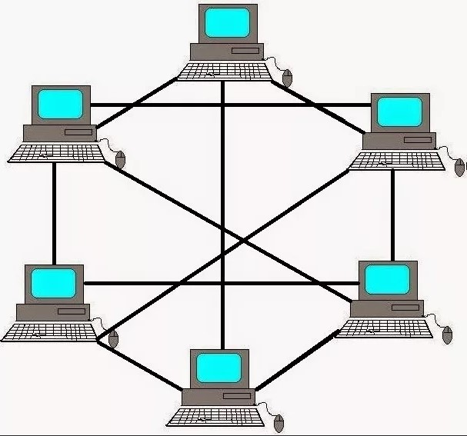

1. Шина - один из самых дешёвых способов связи. Есть один кабель, к которому подключаются другие компьютеры. Чаще всего

используют именно коаксиальный кабель. На концах кабеля ставят терминаторы, которые убирают помехи и искажения сигнала.

Достоинства:

* Расход кабеля существенно уменьшен;
* Отказ одного из узлов не влияет на работу сети в целом;
* Сеть легко настраивать и конфигурировать;
* Сеть устойчива к неисправностям отдельных узлов. Недостатки:
* Разрыв кабеля может повлиять на работу всей сети;
* Ограниченные длина кабеля и количество рабочих станций;
* Недостаточная надежность сети из-за проблем с разъемами кабеля;
* Низкая производительность, обусловлена разделением канала между всеми абонентами.

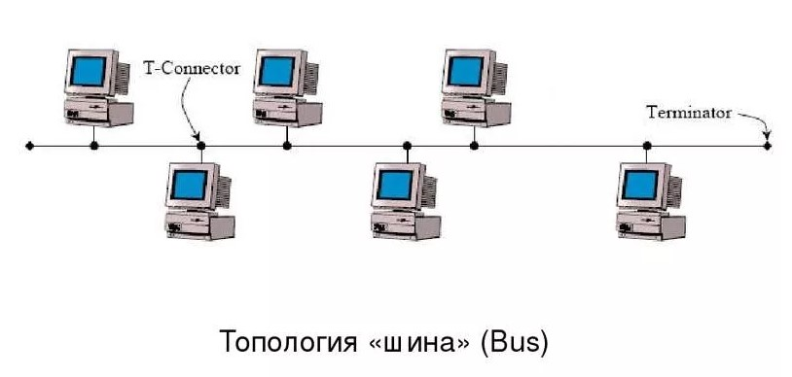

1. Кольцо - каждый узел имеет два подключения, на входной и выходной сигнал. В итоге все компьютеры подключены в своеобразное «кольцо».

Достоинства:

* + Быстрая настройка и подключение;
  + Небольшая стоимость.

Недостатки:

* + В определенный момент времени трафика может стать настолько много, что сеть начнёт тормозить, а пакеты теряться.
  + Повреждение линии связи в одном месте или отказ ПК приводит к неработоспособности всей сети.

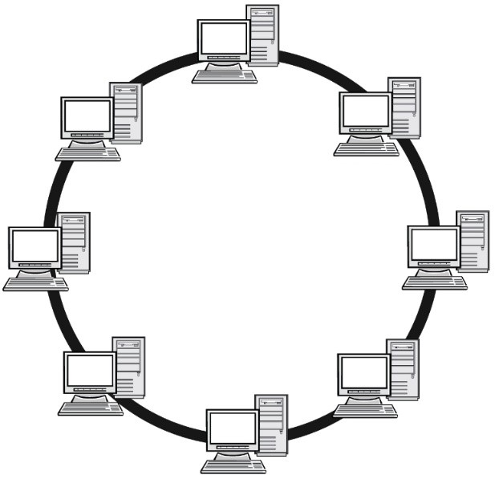

1. Звезда - есть центральный сервер или маршрутизатор, который управляет всеми компьютерами и устройствами, подключенными к нему.

Достоинства:

* + При поломке одного узла сеть продолжает работать. Также выявить поломку достаточно просто;
  + Есть возможность контроля трафика;
  + Нет конфликтов при общении в сети;
  + Управление происходит с одного устройства; • Легко подключить новый ПК;
  + Контроль и безопасность.

Недостатки:

* + Большие затраты по стоимости;
  + Большой расход кабеля;
  + При поломке центрального сервера сеть выходит из строя.

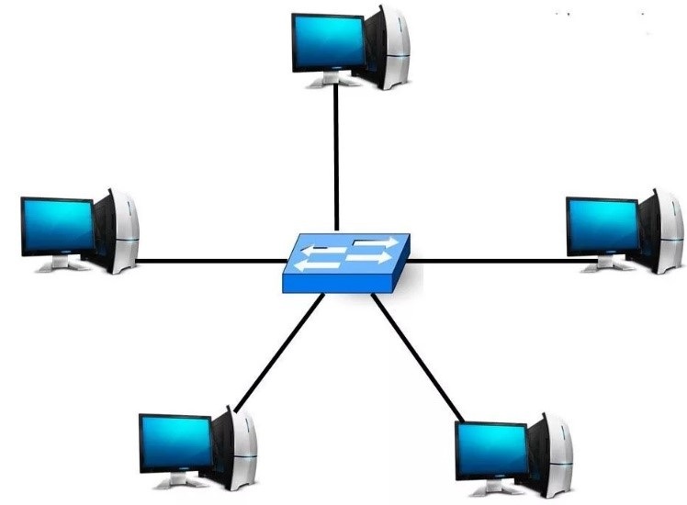

1. Ячеистая - сетевая топология компьютерной сети, построенная на принципе ячеек, в которой рабочие станции сети соединяются друг с другом и способны принимать на себя роль коммутатора для остальных участников.

Достоинства:

* + Высокая отказоустойчивость;
  + Обрыв одного соединения не нарушит функционирования сети в целом.

Недостатки:

* + Данная организация сети является достаточно сложной в настройке.

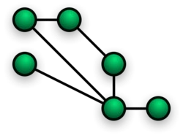

1. Смешанная - сетевая топология, преобладающая в крупных сетях с произвольными связями между компьютерами. В таких сетях можно выделить отдельные произвольно связанные подсети, имеющие типовую топологию, поэтому их называют сетями со смешанной топологией.

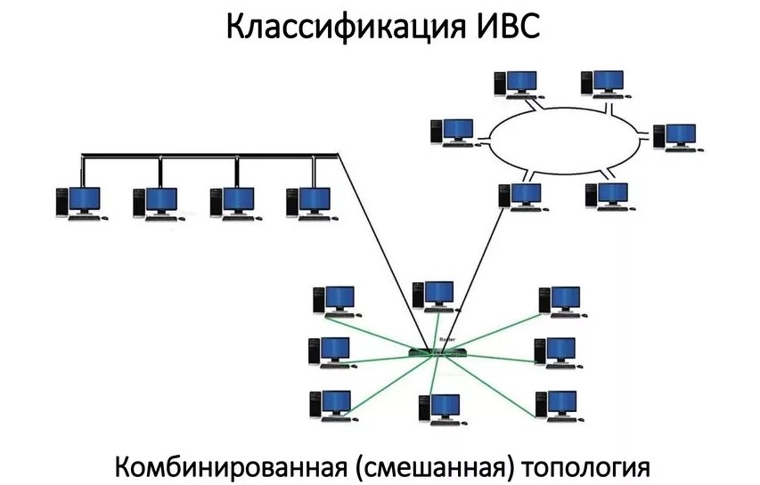

Основные характеристики локально-вычислительной сети:

* + Территориальная протяженность сети (длина общего канала связи);
  + Максимальная скорость передачи данных;
  + Максимальное число АС в сети;
  + Максимально возможное расстояние между рабочими станциями в сети;
  + Топология сети;
  + Вид физической среды передачи данных;
  + Максимальное число каналов передачи данных;
  + Тип передачи сигналов (синхронный или асинхронный);
  + Метод доступа абонентов в сеть;
  + Структура программного обеспечения сети;
  + Возможность передачи речи и видеосигналов;
  + Условия надежной работы сети;
  + Возможность связи ЛВС между собой и с сетью более высокого уровня;
  + Возможность использования процедуры установления приоритетов при одновременном подключении абонентов к общему каналу.

Связь с глобальной сетью (Internet)

• Подключение: осуществляется через маршрутизатор с выделенным интернет-каналом.

• Безопасность: применяется Firewall, системы обнаружения вторжений IPS/IDS

Технические характеристики

• Скорость передачи данных: от 100Ббит/с до 1 Гбит/с в рамках локальной сети, до 200 Мбит/с для внешнего подключения.

• Пропускная способность: управление трафиком с приоритезацией критически важных данных.

• Отказоустойчивость: использование резервных каналов связи и дублирование ключевых компонентов.

• Безопасность: шифрование данных, многофакторная аутентификация.

Основные компоненты сети:

* + Кабели - передающие среды;
  + Рабочие станции - автоматизированные рабочие места пользователей сети;
  + Платы интерфейса сети - сетевые адаптеры;
  + Серверы сети - аппаратно-программные системы, выполняющие функции управления распределением сетевых ресурсов общего доступа, которые могут работать и как обычная абонентская система;
  + Приемопередатчики и повторители - оборудование для объединения сегментов локальной сети с шинной топологией;
  + Концентраторы - оборудование для формирования сети произвольной топологии;
  + Мосты - оборудование для объединения локальных сетей в единое целое и повышения производительности этого целого путём регулирования трафика (данных пользователя) между отдельными подсетями;
  + Маршрутизаторы и коммутаторы - оборудование для реализации функций коммутации и маршрутизации при управлении трафиков в сегментированных сетях;
  + Модемы - оборудование для согласования цифровых сигналов, генерируемых компьютеров, с аналоговыми сигналами типичной современной телефонной линии;
  + Анализаторы - оборудование для контроля качества функционирования сети;
  + Сетевые тестеры - оборудование для проверки кабелей и отыскания неисправностей в системе установленных кабелей.